第三章 细胞的基本结构
第一节 细胞膜——系统的边界
基础题 1.C。 2.A。 3.C。
拓展题
1.提示：把细胞膜与窗纱进行类比，合理之处是说明细胞膜与窗纱一样具有容许一些物质出入，阻挡其他物质出入的作用。这样类比也有不妥当的地方。例如，窗纱是一种简单的刚性的结构，功能较单纯；细胞膜的结构和功能要复杂得多。细胞膜是活细胞的重要组成部分，活细胞的生命活动是一个主动的过程；而窗纱是没有生命的，它只是被动地在起作用。
2.提示：“染色排除法”利用了活细胞的细胞膜能够控制物质进出细胞的原理。台盼蓝染色剂是细胞不需要的物质，不能通过细胞膜进入细胞，所以活细胞不被染色。而死的动物细胞的细胞膜不具有控制物质进出细胞的功能，所以台盼蓝染色剂能够进入死细胞内，使其被染色。
第2节 细胞器——系统内的分工合作
基础题
1.图1中，注字的“内质网”应是“高尔基体”，“高尔基体”应是“内质网”。染色质的注字指示线位置有误。中心体还应包括指示线下方的中心粒。
图2中，注字的“核仁”应是“叶绿体”，“叶绿体”应是“线粒体”，“核糖体”应是“中心体”。
2.C。 3.B。 4.C。
拓展题
提示：溶酶体的膜在结构上比较特殊，如经过修饰等，不会被溶酶体内的水解酶水解。
第3节 细胞核──系统的控制中心
一、基础题1.（1）√；（2）×。 2.C。 3.C。
二、拓展题提示：出生小牛的绝大部分性状像母牛甲。因为小牛获得的是母牛甲细胞核中的遗传物质，所以它的性状与母牛甲最相似。
自我检测的答案和提示
一、概念检测 判断题 1.×。 2.×。
选择题 C。
连线题
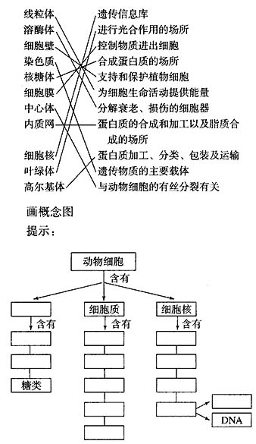

二、知识迁移
提示：与溶酶体的作用有关。细胞死亡后，溶酶体膜破裂，各种水解酶释放出来，分解细胞中的蛋白质等物质，这时的畜、禽肉烹饪后更鲜嫩。这个过程需要一定的时间。
三、技能应用
调暗视野有两种方法：一是转动反光镜使进光量减少；二是选择小的光圈，减少进光量。
四、思维拓展
1.提示：（1）精卵结合时需要精子提供父方的遗传物质；（2）精子要靠尾部摆动游到卵细胞所在位置，才能与卵细胞结合这一过程需要大量的能量，这些能量主要来自线粒体内进行的有氧呼吸。
2.提示：从生物膜在组成、结构、功能上的联系来考虑。

